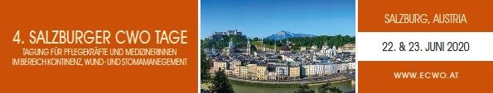

Salzburg, im Februar 2019

Sehr geehrte Damen und Herren!
Liebe Kolleginnen!
Liebe Kollegen!

Wir freuen uns, hiermit die 4. Salzburger CWO Tage anzukündigen.
Die Fachtagung 2018 war auch dank Ihrer Teilnahme sehr erfolgreich und wir freuen uns, das
aufgrund der positiven Resonanz die 4. Salzburger CWO Tage mit den Schwerpunktthemen
KONTINENZ- WUND- und STOMAVERSORGUNG am,
Montag 22. und Dienstag 23. Juni 2020,
im Wyndham Grand Salzburg Conference Centre in einem freundlichen, modernen Ambiente, stattfinden werden.
Die CWO Tage 2020 bieten wieder ein Programm mit Fachvorträgen auf hohem Niveau. Ideal für aktives Networking und darüber hinaus eine gute Gelegenheit, mit Professionisten/innen Fachfragen zu diskutieren und Erfahrungen auszutauschen.
Unser Hauptanliegen bei diesen Fortbildungen ist es, gemeinsam mit der Industrie für Betroffene mit Kontinenz-, Wund- und/oder Stomaproblemen, die bestmögliche Hilfe und Unterstützung anbieten zu können und freuen uns auf Ihre Teilnahme und ein Wiedersehen bei den 4. Salzburger CWO Tagen am 22 und 23 Juni 2020.
Mit freundlichen Grüßen,
Gerlinde M. Wiesinger
Tagungspräsidentin
Tagungspräsidentin Kongress Sekretariat

Fr. Wiesinger Gerlinde M. DGKP; akademisch geprüfte Wundmanagerin, Hr. Werner Bischof akademische geprüfte Kontinenz- und Stomaberaterin; I-WB Incoming Werner Bischof e.U.
Pflegeexpertin Wund,- Stoma- und Kontinenzmanagement SALK Tel. +43 (0) 664 39 48 127
Tel. +43 (0) 664 180 87 50 congress@ecwo.at
g.wiesinger@salk.at www.ecwo.at

